Тема. «Певец тополиного края – Г.Ф. Пономаренко».

Тип урока: объяснение нового материала.

Цель урока:

- образовательная: сформировать представление о жизни и творчестве народного композитора Г.Ф. Пономаренко.

- развивающая: формировать историческое мышление, память, выделять главное, самостоятельно истолковывать факты и события, устанавливать причинно-следственные связи.

- воспитательная: воспитание у учащихся чувства ответственности за сохранение истории и культуры родного края и страны, патриотизм.

План :

1. Введение.
2. Биография Г.Ф. Пономаренко.
3. Мемориальный музей-квартира народного артиста СССР
Г.Ф.Пономаренко.
4. Закрепление.

Оборудование:
1.Компьютер 2. Видеопроектор. 3. Аккардион 4. Родная Кубань. Страницы истории: Книга для чтения / Под ред. Проф. В.Н. Ратушняка.- Краснодар: ОИПЦ «Перспективы образования 2004.» 5. Петрусенко И. Кубань в песне: страницы музыкальной летописи трех веков.- Краснодар: «Сов. Кубань», 199, - 432с.6. Музыкальные произведения: Л.Зыкина «Я лечу над Россией», «Оренбургский пуховый платок»; Екатерина Шаврина «Тополя»; «Отговорила роща золотая»; «Ой станица, родная, станица» .

Оформление:

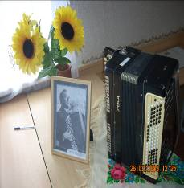 | 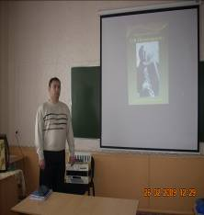 | 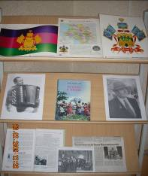

Ход урока.

I. Организационный момент.
(Приветствие. Заполнение журнала).
II. Объяснение нового материала.
1. Введение.
Учитель:
В 2009 году на Кубани проводятся масштабные мероприятия по празднованию 75 – летия Краснодарской краевой филармонии имени Григория Федоровича Пономаренко. ( ПРИЛОЖЕНИЕ №3.)
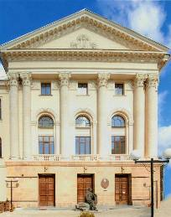
Краснодарская филармония является сегодня одним из ведущих культурных учреждений Кубани. Ее представляют шесть творческих объединений. Филармония стоит в одном ряду с Кубанским казачьим хором и ТО «Премьера» им. Л. Гатова. В ее стенах выступают звезды мирового масштаба.

В рамках юбилейного года особое внимание привлечено к творчеству музыканта Г.Ф. Пономаренко, чьи песни вошли в золотой фонд русской песни. Григорий Пономаренко по праву считают кубанским композитором, так как, прожив четверть века в Краснодарском крае, посвятил немало песен нашей малой Родине.

Ученики: (записывают в тетрадь)
I. Тему урока. «Певец тополиного края – Г.Ф. Пономаренко».

( ПРИЛОЖЕНИЕ №4.)
II. 2009 ГОД НА КУБАНИ ОБЪЯВЛЕН ГОДОМ Г.Ф. ПОНОМАРЕНКО
Сегодня на уроке, нам предоставляется возможность познакомиться с жизнью и творчеством Г.Ф. Пономаренко.

2. Биография Г.Ф. Пономаренко.
Двое учащихся 8 и 9 класса- , заранее получивших опережающее задание, рассказывают сообщения по теме « Биография Г.Ф. Пономаренко», «Творчество Г.Пономаренко на Кубани». Параллельно с рассказом учитель комментирует слайды презентации. 1 – й ученик.
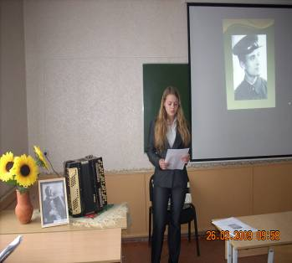

« Биография Г.Ф. Пономаренко»

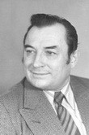

Григорий Федорович Пономаренко, великий советский композитор, народный артист СССР, родился 2 февраля 1921 г. в селе Моровск Остерского района Черниговской области УССР, в крестьянской семье. Еще с детства у Григория Федоровича проявилась любовь к музыке. В пятилетнем возрасте он тайно поигрывал на музыкальных инструментах своего дяди - Максима Терентьевича Пономаренко - известного музыкального мастера-самородка. В 6 лет, когда на одной из сельских посиделок дядя отложил баян в сторону и пошел передохнуть, маленький Григорий взял инструмент в руки и заиграл плясовую. Все были поражены. Азы нотной грамоты он постиг в 8 лет в церковном хоре. В 1933 году Григорий Пономаренко переезжает жить в город Запорожье, в семью дяди Максима, который определяет его учеником к профессиональному баянисту Александру Кинебасу. В 14 лет мальчик начинает работать баянистом в городском Доме пионеров. По долгу своей работы Григорий с баяном часто сопровождал туристов, прибывших в Запорожье. Руководитель отряда киевских школьников, с которым Пономаренко провел несколько дней, предложил баянисту поехать в Киев. Киевом юноша бредил давно! И, конечно же, согласился. В Киеве юный Пономаренко устроился на работу аккордеонистом в джаз-оркестр. Здесь его приметил музыкант ансамбля песни и пляски погранвойск НКВД УССР и привел на прослушивание к художественному руководителю ансамбля Семену Семеновичу Школьнику, который после прослушивания предложил Григорию стать воспитанником ансамбля. Там он остается до 1949 года и пишет первые песни «По широкой улице проходили конники» (1938 г.), «Кровь за кровь», «Смерть за смерть» (1941 г.). С ансамблем он прошел всю войну, в основном гастролировали на западных рубежах страны. За время войны награжден медалями: «За оборону Москвы», «За победу над Германией», орденом «Отечественной войны» II степени. С 1950 по 1952 гг. Пономаренко работал в Народном оркестре имени Осипова (солистом баянистом), который базировался в Москве. С 1952 г. Григорий Федорович - музыкальный руководитель Волжского народного хора, в Куйбышеве. Там он пишет такие замечательные песни, как «Ивушка (зеленая над рекой склоняется)» (1957 г.) с поэтом В.Г. Алферовым, «Эх, Волга - речка» (1959 г.) в соавторстве с В.П. Бурыгиным. «Молодой Агроном» ( 1959 г.) с Виктором Боковым. В 1959-60 гг. Федор Григорьевич вместе с В.Ф. Боковым готовят программу для Оренбургского народного Хора и создают знаменитую песню - «Оренбургский пуховый платок».

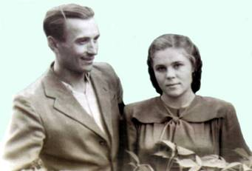
С солисткой Волжского русского народного хора. 1955 г.
С 1963 по 1973 гг. Пономаренко - руководитель Народного хора Дворца культуры Волгоградского тракторного завода. В Волгограде композитор начинает тесное сотрудничество с поэтессой Маргаритой Агашиной - их первую песню «Что было, то было» - сразу же исполнила Л.Г. Зыкина по Всесоюзному радио (1964 г.).
В 1985 I. Г.Ф. Пономаренко было присвоено звание народного артиста РСФСР, в 1990 - народного артиста СССР.
Умер Григорий Федорович трагически - в автокатастрофе, 7 января 1996 года, не дожив месяца до 75-летия.
( ПРИЛОЖЕНИЕ №5 - 8.)

Учитель:
Познакомиться с творчеством Григория Пономаренко мы можем, прослушав музыкальное произведении «Отговорила роща золотая»,которое проиграет нам на аккардионе ученик 7 класса .
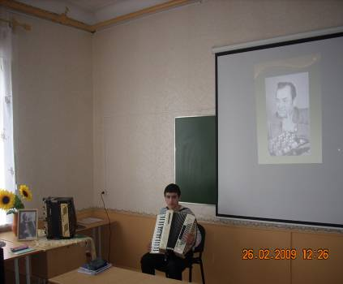

Учитель:
Вопросы: (фронтальный опрос)
1. О чем говориться в песне?
2.Какая мелодия?
3.Как вы считаете, трудно ли быть композитором или нет?

Учитель:
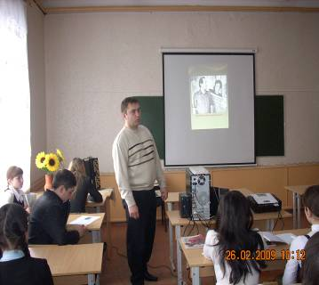

Огромную роль в жизни композитора играли люди которые его окружали – поэты, музыканты, певцы. Например, с поэтессой Маргаритой Агашиной Григорий Пономаренко написал такие песни, как 2что было, то было», «А где мне взять такую песню», «Растет в Волгограде березка» и другие.
Вместе с знаменитым поэтом Виктором Федоровичем Боковым, они создали не мало песен: « Я назову тебя зоренькой», «Снег седены»», в том числе и хит на все времена – «Оренбургский пуховый платок».
Песни композитора исполняли многие певцы – это Людмила Зыкина, Иосиф Кобзон, Екатерина Шаврина и супруга Григория Пономаренко Вероника Журавлева – Пономаренко.
( ПРИЛОЖЕНИЕ №9 - 13.)

2 – й ученик.

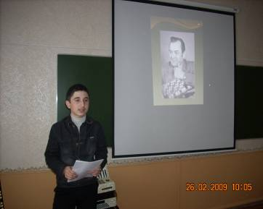

«Творчество Г.Пономаренко на Кубани».

О Кубани Пономаренко слышал много хорошего. Ведь наш край поистине уникален: здесь две богатейшие песенные культуры - русская и украинская - сплелись воедино, дополняя и обогащая друг друга.

В 1972 г. композитора пригласили на традиционный фестиваль «Кубанская музыкальная весна». Григорий Федорович отправился в путь на собственной машине. Позже он вспоминал об этом путешествии: «По дороге на Кубань я обратил внимание, что чем ближе к югу, то всё чаще и чаще вдоль автотрассы появлялись красавцы — пирамидальные тополя, которые напомнили мне Украину. В общем-то, человек я не сентиментальный, но когда миновал границу Краснодарского края, то у подпирающих высокое голубое небо тополей вышел из машины, опустился перед зелеными исполинами на колени и сказал: «Здравствуй, Кубань! Здравствуй, тополиный край!» То были первые слова, произнесенные на кубанской земле и вскоре зазвучавшие в песне на стихи Сергея Хохлова».

Композитор был до глубины души тронут раздольными кубанскими лугами и нивами, белыми хатами, напоминавшими ему родную Украину. Но особенно ему понравились казачьи песни и прекрасные стихи кубанских поэтов.

Переехав на Кубань, Г. Ф. Пономаренко внимательно изучал народное искусство, старинные казачьи напевы. Он побывал едва ли не во всех уголках нашего края, выступал с творческими отчетами и никогда не упускал случая послушать народный хор или талантливого исполнителя.

Григорий Федорович был простым и доступным в общении человеком, мудрым собеседником, непринужденным и искренним.
Люди, хорошо знавшие Пономаренко, отмечали очень важное свойство его творческой натуры: только что написанную песню он непременно хотел показать своим друзьям, поделиться, посоветоваться.
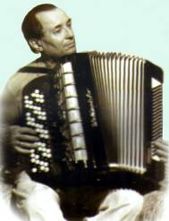
Более 200 песен написал Пономаренко о Кубани.
Раздольная «Здравствуй, наша Кубань!», энергичная «Трудовые руки» на стихи С. Хохлова («Золотые руки, трудовые руки — сила родной страны!»-много лет звучало на площадях страны во время праздничных демонстраций)...

Все на Кубани знают величальную песню Краснодару: «У реки Кубани стал казак на камень: здесь нам, братцы, город начинать!»
В содружестве с И. Вараввой написана лихая кавалерийская «Эх, кони, кони», с К. Обойщиковым — «Хутора», «Песня о Новороссийске», с В. Бакалдиным - «Кубаночка», «Чаровница». Десятки прекрасных песен, музыка к фильмам, спектаклям, оперетты — всё это создано замечательным композитором здесь, на Кубани.

Народный артист СССР Г. Ф. Пономаренко был поистине народным кумиром.
( ПРИЛОЖЕНИЕ №14 - 18.)
Ученики: (записывают песни Г.Ф. Пономаренко в тетрадь.)
Песни Г.Ф. Пономаренко
«Ивушка (зеленая над рекой склоняется)» (1957 г.)
«Эх, Волга - речка» (1959 г.).
«Молодой Агроном» ( 1959 г.)
«Оренбургский пуховый платок».
оперетта «Старым казачьим способом» 1980
песенно-хоровую ораторию «Епистиния Степанова- мать девятерых сыновей».
произведение: «Всенощное бдение» 1989для церковного хора
оперетта «Лебединая верность»
Им написаны песни к кинофильмам «Мачеха», «Безотцовщина», «Ах, осень, осень» и др.

( ПРИЛОЖЕНИЕ №19.)
Учитель:
Звенят над Россией, над красавицей Кубанью песни, спетые Г.Ф. Пономаренко, одну из них «Ой станица, родная, станица» и мы можем услышать сегодня на уроке из выступления ученицы 6 класса и ученицы 8 класса .
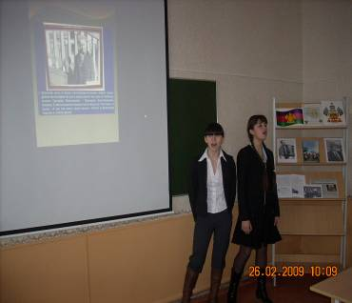

Учитель:
Вопросы: (фронтальный опрос)
1. Какие чувства вызывает мелодия?
2.Что представили, увидели вы прослушав эту песню?
3.Можно ли сказать, что песня эта народная ?

3. Мемориальный музей-квартира народного артиста СССР
Г.Ф.Пономаренко.
(Информацию по данной теме класс узнает из сообщения ученицы 8 класса, параллельно с рассказом учитель комментирует слайды фотографий из музея-квартиры Г.Ф.Пономаренко.)

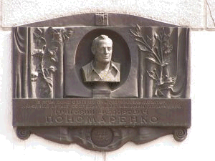
Мемориальный музей-квартира народного артиста СССР Г.Ф.Пономаренко
Адрес: 350020, г.Краснодар, ул.Красная, 204, кв. 80
Телефон: 251-04-45

Государственное учреждение культуры «Мемориальный музей-квартира народного артиста СССР Г.Ф. Пономаренко» создано в соответствии с постановлением главы администрации Краснодарского края от 26.02.2002 года № 700, в целях увековечивание памяти и пропаганды творчества композитора, народного артиста СССР, почетного гражданина города Краснодара Григория Федоровича Пономаренко.
Торжественное открытие музея состоялось 27 февраля 2005 года. В церемонии приняли участие руководители администрации Краснодарского края и города Краснодара, выдающиеся деятели музыкальной культуры творческая общественность России и Кубани.
Музей располагается в мемориальной квартире № 80 в доме по улице Красной, 204. В этой квартире композитор прожил со своей женой певицей Вероникой Журавлевой-Пономаренко около четверти века. Гостеприимный дом был всегда распахнут для друзей и единомышленников Григория Федоровича. Поэты и писатели, певцы и музыканты, ученые и общественные деятели собирались здесь, чтобы послушать новую песню, новое исполнение, обсудить творческие планы, программы праздников и концертов.
Основу мемориального фонда составляет коллекция экспонатов любовно собранная и переданная в дар музею женой композитора и исполнительницей его произведений Вероникой Ивановной Журавлевой-Пономаренко, заслуженной артисткой России, профессором Краснодарского государственного университета культуры и искусств, директором Краснодарской краевой филармонии.
Вероника Ивановна передала в дар музею мебель рабочего кабинета Г.Ф. Пономаренко, ковры и люстры из их квартиры; вазы и сервизы; сотни сувениров, подаренных композитору в дни юбилеев и поездок с концертами по России и Кубани; два баяна, гитару, портрет композитора работы художника Г. Квашуры; библиотеку композитора около тысячи томов, в том числе с автографами авторов, сотни пластинок и аудиозаписей.
Бесценным даром являются документы, письма, записные книжки, композитора, которые рассказывают о творческом процессе композитора; тысячи писем поклонников творчества Григория Федоровича, афиш и программ концертов.
( ПРИЛОЖЕНИЕ №21 - 31.)
Учитель:
Вывод.
24 года своей жизни Григорий Федорович отдал Кубани. Для него наш край стал по настоящему родным домом, где его талант смог раскрыться в полной мере. Память о нем будет храниться в сердцах кубанцев долгие годы.
У памятника любимого композитора в Краснодаре всегда живые цветы.
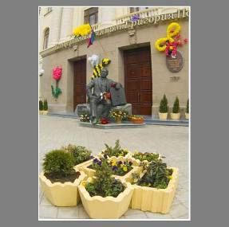

( ПРИЛОЖЕНИЕ №32.)

III. Закрепление.

- Почему Г.Ф. Пономаренко называют «Певец тополиного края»?
- Какие песни композитора Григория Пономаренко вы знаете?

IV. Домашнее задание.
На ватмане или альбомном листе нарисуйте все то, что вы представляете и чувствуя, когда слышите песню «Ой станица, родная, станица» .
V. Подведение итогов.

